ТЕХНОЛОГИЧЕСКАЯ ИНСТРУКЦИЯ ПО РАБОТЕ С ДОМЕНОМ «НАУКА И ИННОВАЦИИ» ПОД РОЛЬЮ «НОО» ДЛЯ СОЗДАНИЯ ПТНИ В РАМКАХ МОЛОДЕЖНЫХ ЛАБОРАТОРИЙ

Настоящая инструкция описывает работу по созданию проектов тематик научных исследований в рамках молодежных лабораторий пользователями Домена «Наука и инновации», получившими роль «НОО».

# создание птни в рамках молодежных лабораторий

После успешной авторизации в системе и активации роли «НОО» пользователю необходимо перейти во вкладку «Сервисы», после чего выбрать раздел «Регулирование науки», сервис «Сквозная прослеживаемость» (Рис. 1).

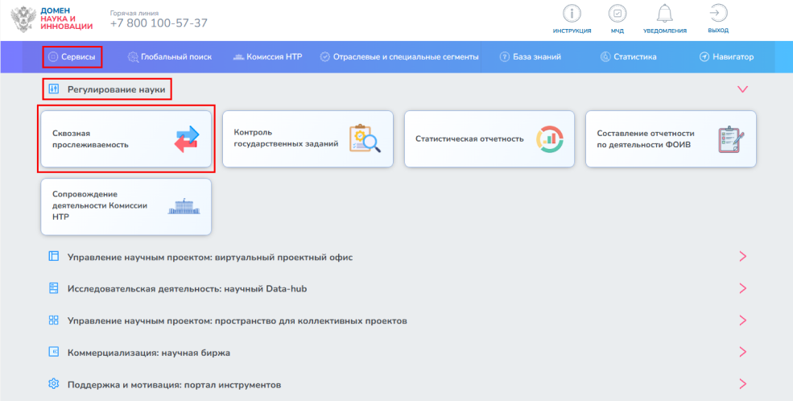

Рис.

В открывшемся боковом меню необходимо выбрать раздел «Создание», далее - «Проекты тематик научных исследований», далее - «Государственное задание» (Рис. 2).

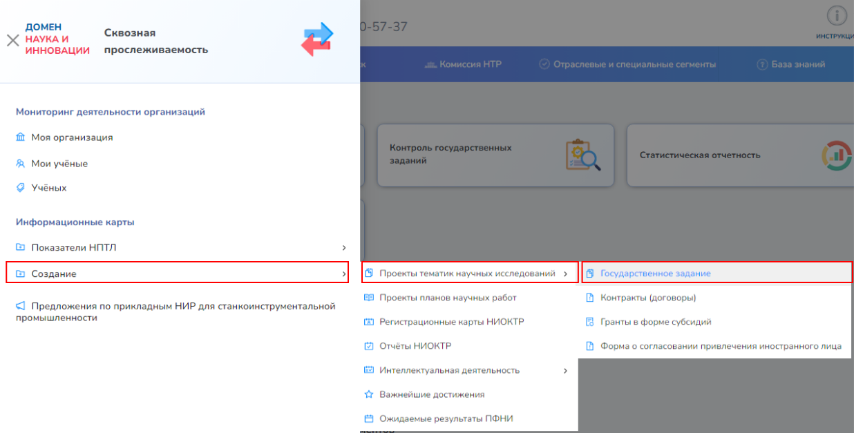

Рис.

Для создания проекта тематики научных исследований в рамках Молодежных лабораторий пользователю необходимо перейти на вкладку «Мои карты», далее воспользоваться кнопкой «Создать»  (Рис. 3).

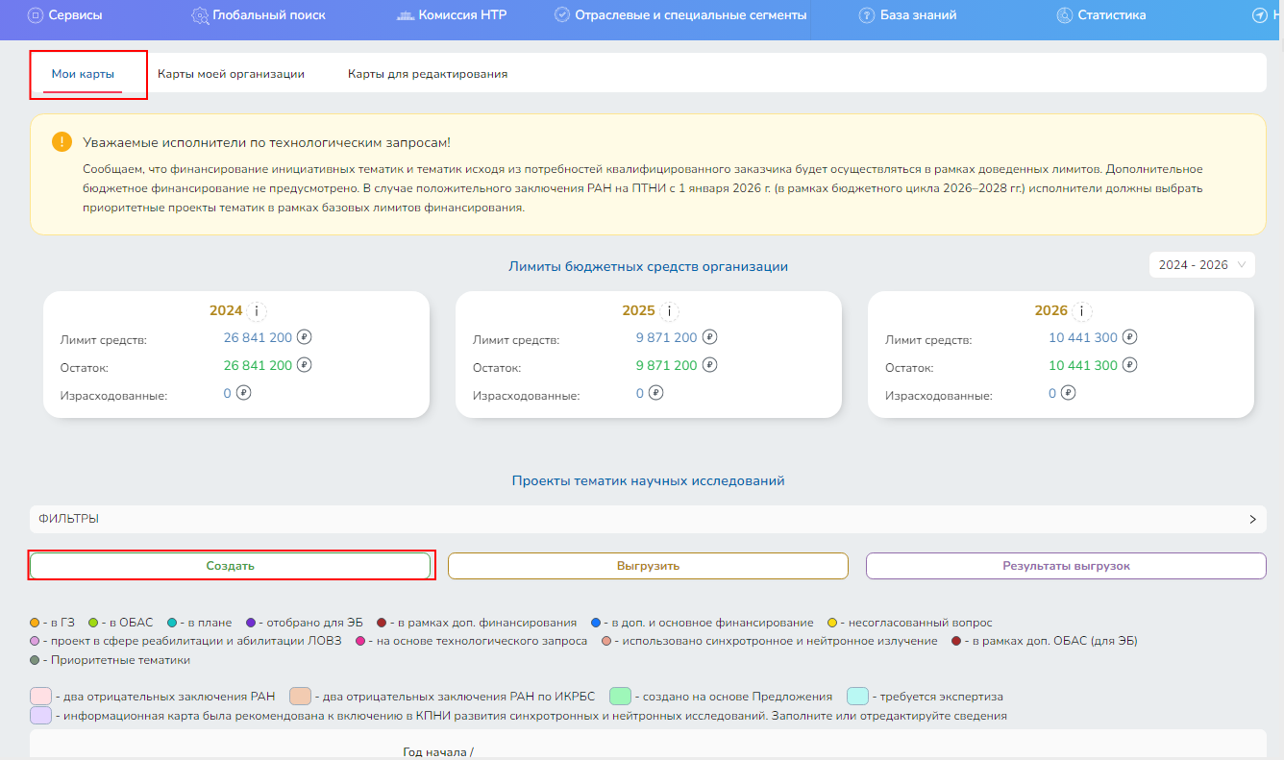

Рис.

В открывшемся модальном окне необходимо выбрать бюджетный цикл научной темы из всплывающего списка (Рис. 4). Для создания карты ПТНИ необходимо воспользоваться кнопкой «ОК».

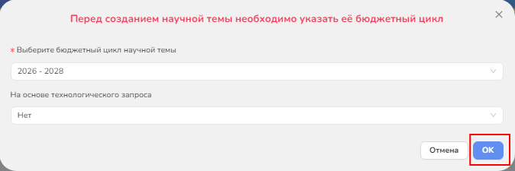

Рис.

Для внесения информации в рамках Молодежных лабораторий, пользователю необходимо отметить галочкой пункт «Молодежные лаборатории» (Рис. 5).



Рис.

Далее в случае, если молодежная лаборатория создается   
с использованием инфраструктуры и кадрового потенциала лабораторий, созданных в рамках программы «мегагрантов», в проекте тематики научных исследований необходимо отметить галочкой соответствующее поле.

Затем в раскрывающемся списке выбрать необходимое направление (Рис. 6).

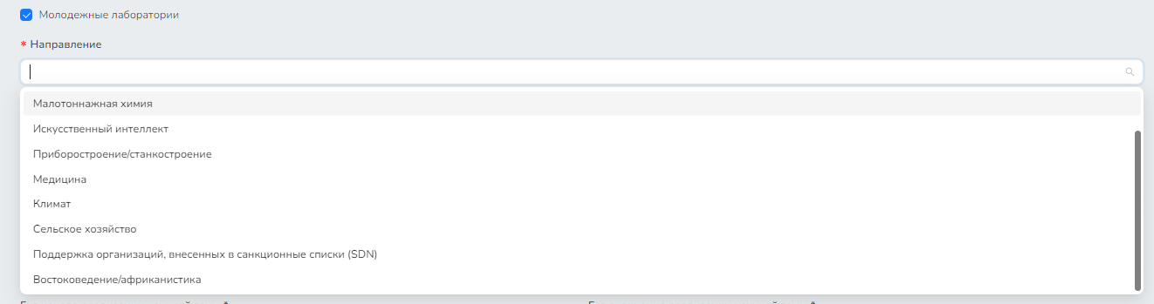

Рис.

Сохранение проекта тематик научных исследований производится   
по кнопке «Сохранить» (Рис. 7). В результате сохранения тематика получит статус «Черновик» (Рис. 8).



Рис.

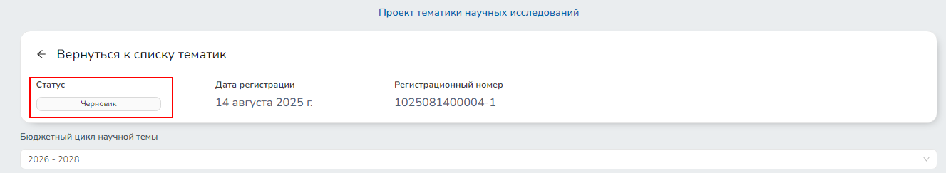

Рис.

Для завершения редактирования тематики пользователю необходимо воспользоваться кнопкой «Завершить редактирование» (Рис. 7), в результате чего тематика получит статус «Сохранена» (Рис. 9).

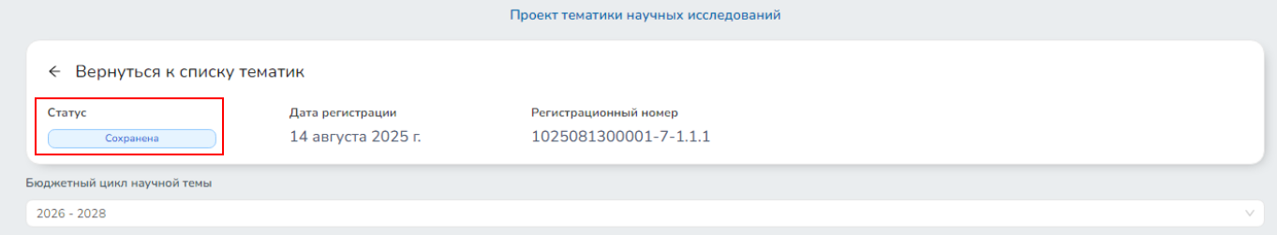

Рис.

Для направления проекта тематики научных исследований в ГРБС пользователю необходимо подписать сформированную печатную форму ПТНИ с помощью электронной цифровой подписи, после чего воспользоваться кнопкой «Отправить» (Рис. 10).

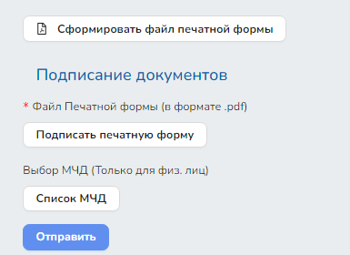

Рис.